資料結構與進階程式設計作業二

系級:森林二 學號:B05605030 姓名:郭玟妍

第一題

1. find

size_t find (const string& str, size_t pos = 0) const noexcept;

size_t find (const char* s, size_t pos = 0) const;

size_t find (const char* s, size_t pos, size_type n) const;

size_t find (char c, size_t pos = 0) const noexcept;

括號裡面可以放要被尋找的字串的指標或reference或是字元，也可再傳入

要尋找的起始位置，或是傳入的字串要被尋找的長度。

1. find_first_of

size_t find_first_of (const string& str, size_t pos = 0) const noexcept;

size_t find_first_of (const char* s, size_t pos = 0) const;

size_t find_first_of (const char* s, size_t pos, size_t n) const;

size_t find_first_of (char c, size_t pos = 0) const noexcept;

括號裡面可以放要被尋找的字串的指標或reference或是字元，也可再傳入

要尋找的起始位置。

回傳字串中與被尋找字串中相同的第一個字元。

1. find_first_not_of

size_t find_first_not_of (const string& str, size_t pos = 0) const noexcept;

size_t find_first_not_of (const char* s, size_t pos = 0) const;

size_t find_first_not_of (const char* s, size_t pos, size_t n) const;

size_t find_first_not_of (char c, size_t pos = 0) const noexcept;

括號裡面可以放不被包含的字串的指標或reference或是字元，也可再傳入

要尋找的起始位置。

回傳字串中與被尋找字串中不包含的第一個字元。

1. 異同:find只能一次找一種東西，find_first_of可以一次在字串裡面找很多東西的其中一個相同的，find_first_not_of也可以一次找很多種字串裡面沒有的，他們都是在字串中尋找有或沒有的，都是回傳位置。

第二題

str.length()回傳的是一個size_t，而i是int ，兩者的類型不太一樣。

中文編碼不是一個字一個字元編，可能是兩個，所以這樣比較就會出問題，要兩個兩個比較。

第三題

(a)

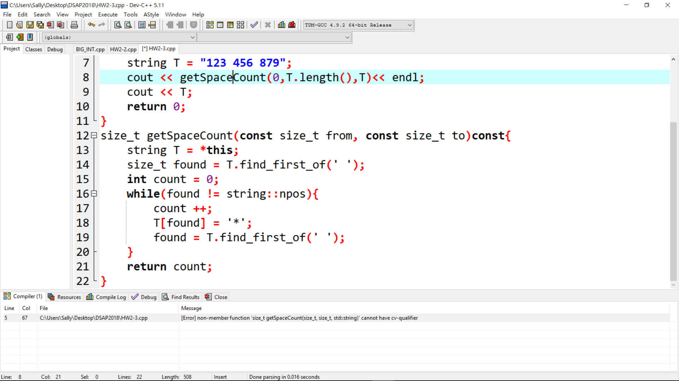

(b)

前兩個const是起點跟終點的，避免起點、終點被更改。最後一個const，表示這個函數並不會更改這個object本身。

回傳值不需要加const，因為是回傳幾個空白的結果，增加const並沒有太大意義。

第四題

這三個詞語一起使用是用來避免重複include。

#ifndef，if not defined的意思，如果沒有define這個標頭執行下列的程序。

#define，define一個東西(常數)，跟ifndef一起用的時候會用來define header。

#endif，跟#ifndef一組，做為一個段落。

myMax.h需要增加為，

#ifndef _Max_H_

#define _Max_H_

原本的程式碼

#endif

其他main.cpp、myMax.cpp不需要變更。

第五題

在同意個系列之下的繼承才能使用多形，<<是在ostream之下，所以ofstream可以利用多型沿用，但是cin 物件在istream下，所以沒有辦法使用，ifstream也是在istream的繼承底下。